Концепция бизнеса
сети современных парикмахерских
«Время ножниц»
Вступление
Меня зовут Георгий Атаманов, я являюсь организатором и сооснователем сети экспресс-парикмахерских «Время стрижки» и основателем сети «Время ножниц». Прежде всего, я хотел бы поблагодарить Вас за доверие и выбор нас в качестве надежного партнера.
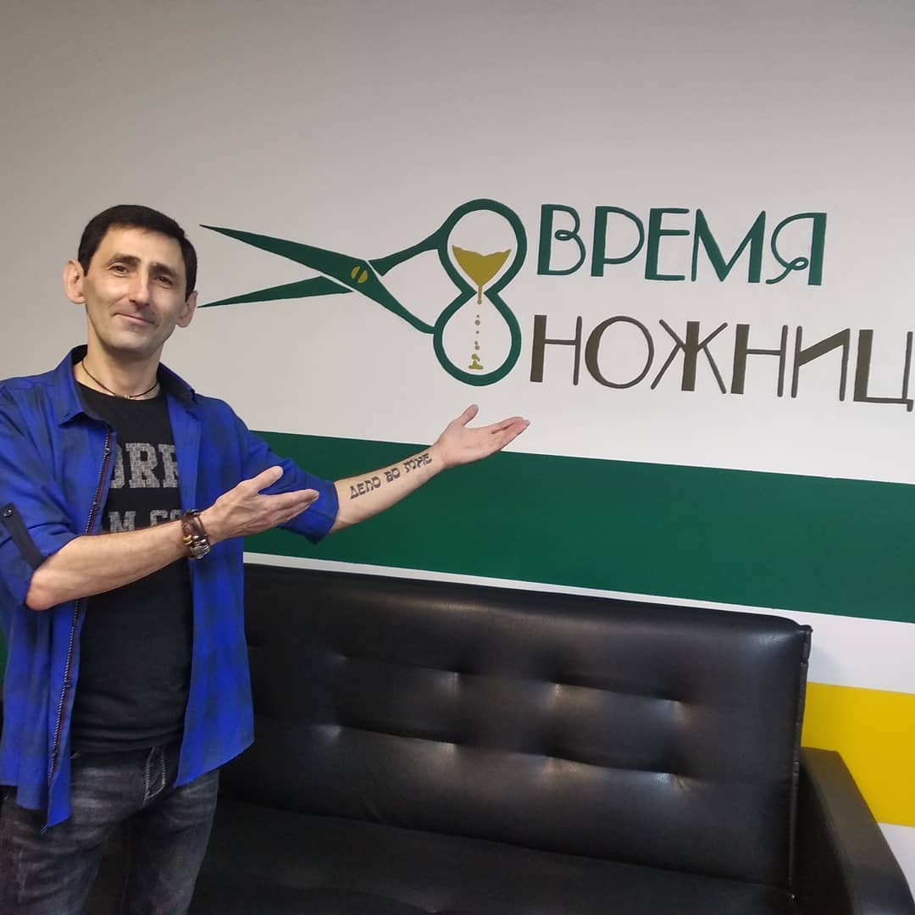

Мы с Вами делаем хорошее дело: помогаем людям быть ухоженными при этом сохраняя их время и экономя бюджет. Наша задача– изменить индустрию красоты, дав нашим клиентам качественное и быстрое обслуживание, отличный сервис, приятную атмосферу и демократичные цены.

Наш старт.
Работу над первым проектом “Время стрижки” мы начали в конце июля. И уже 2 августа 2018 года мы запустили одновременно два филиала.
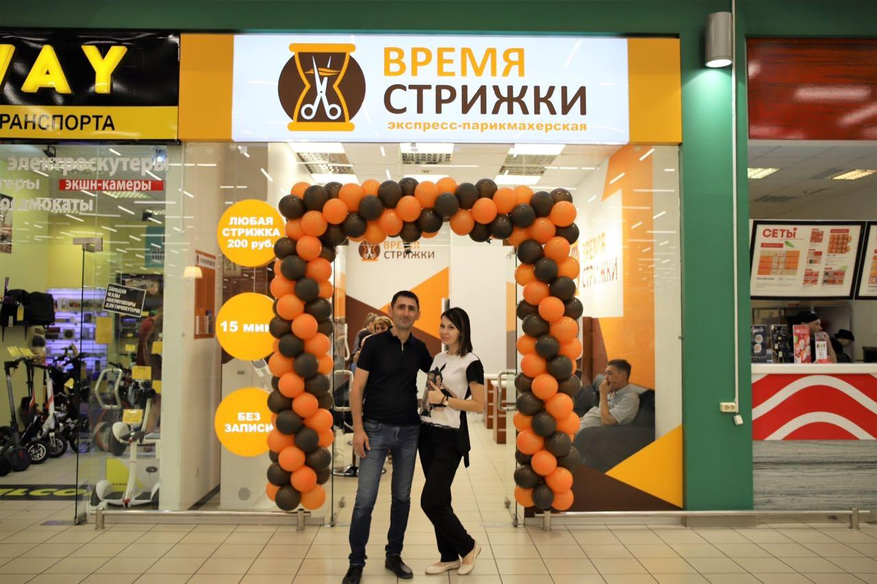

За первый месяц мы, вышли в операционный плюс на обоих точках. И конечно же сделали много выводов, т.к. без ошибок не обошлось. Мы стали оптимизировать расходы, вводить новые услуги, добавлять требования к персоналу, проводить анализ и выявлять свои достижения и ошибки. Сразу вносить корректировки в систему работы, стремиться сделать нашу модель бизнеса идеальной, но как известно нет предела совершенству.
В феврале 2019 года я вышел из проекта «Время стрижки» и занялся запуском аналогичного проекта «Время ножниц»
14 августа 2019 года была запущена первая парикмахерская.
27 февраля 2020 года – вторая.

Бизнес-модель
«Время ножниц» – это парикмахерские нового формата, которые на сегодняшний день очень интенсивно развиваются по всему миру. Ключевыми факторами успеха сети являются скорость и низкая цена стрижки при сохранении уровня качества услуг на уровне и выше, чем в обыкновенных парикмахерских.
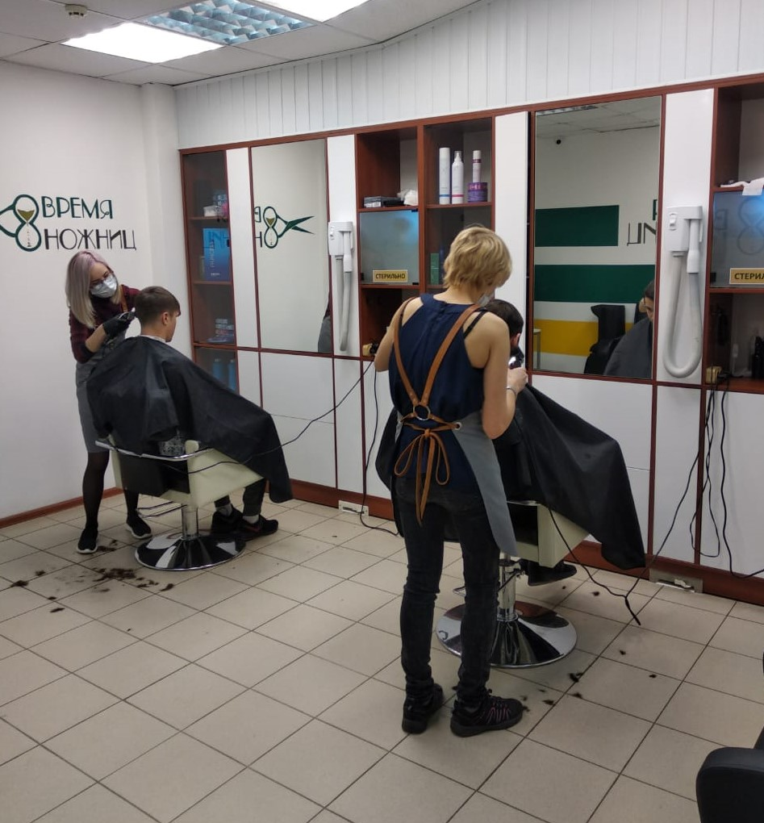

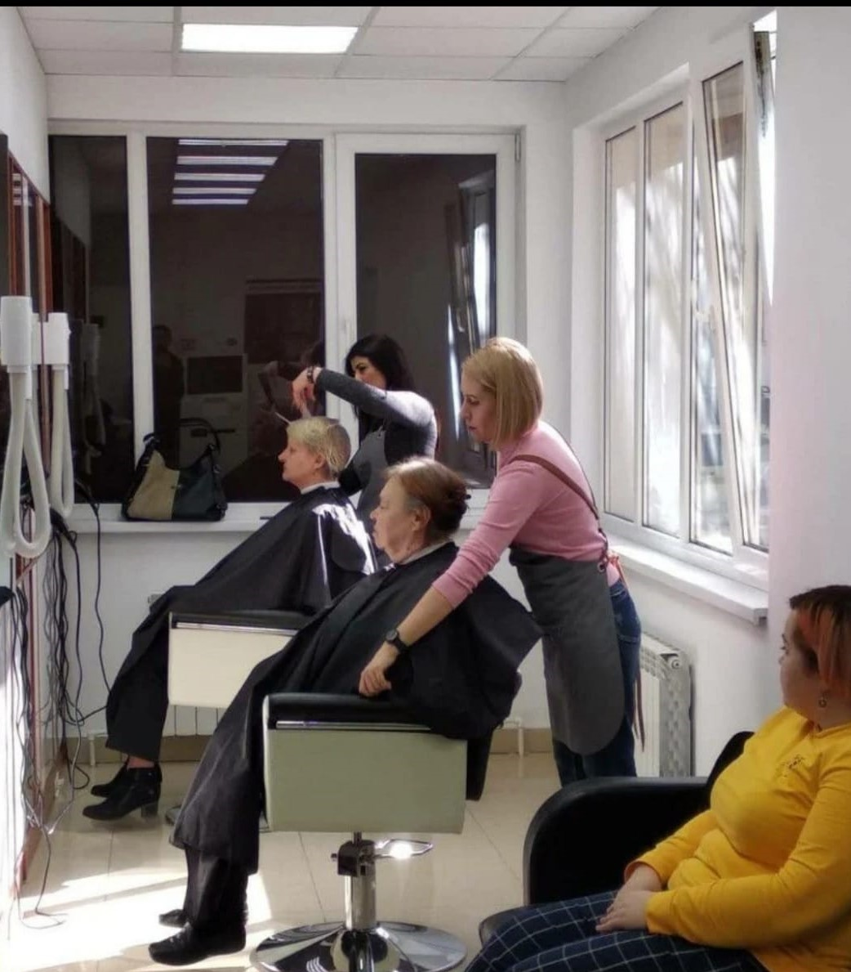

В ритме жизни современного человека зачастую совершенно не остается времени ни на себя, ни на семью. Поход в парикмахерскую составляет целую проблему: позвони заранее запишись, подстройся под свободное время, успей приехать в назначенное время, потрать на стрижку от 40 минут.
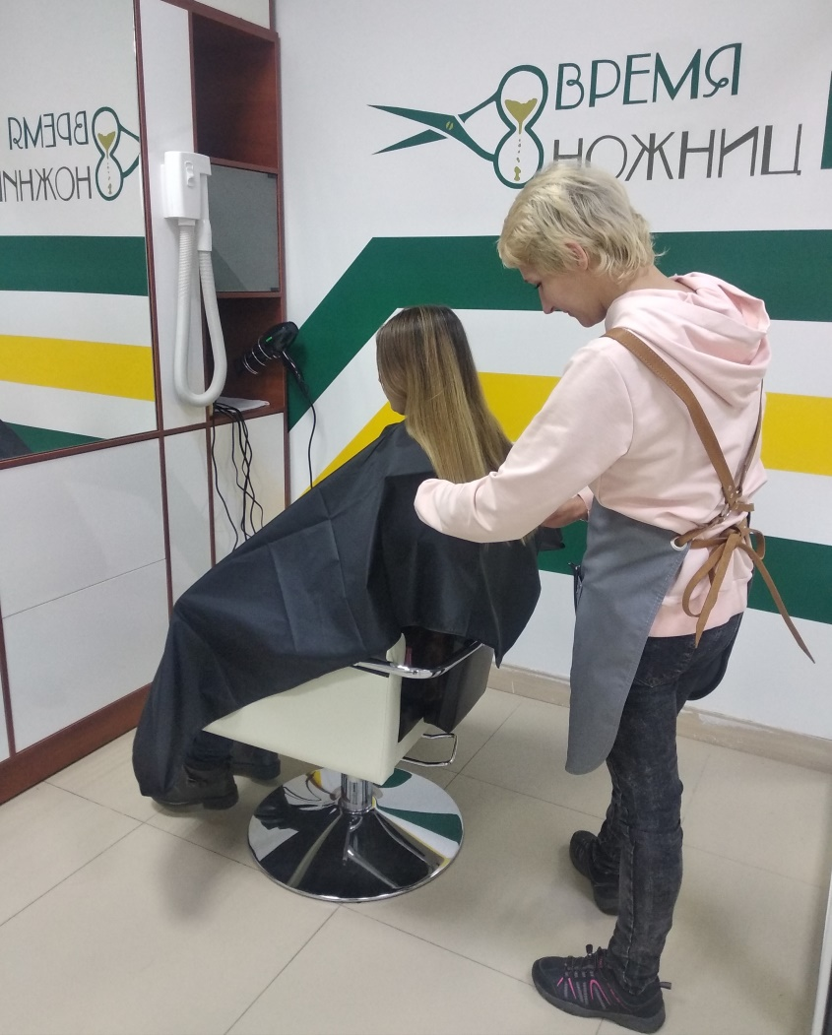
Понимая столь высокий темп жизни с одной стороны и высокие требования к качеству услуг с другой, мы решили закрыть вопрос быстрой и качественной стрижки путем запуска сети экспресс-парикмахерских.

Первое, чему мы уделяем внимание – это расположение парикмахерской. Все точки мы открываем именно в высоко трафиковых и густонаселенных местах. Таких как супермаркеты, рынки, вокзалы, чтоб наш клиент смог подстричься по пути за продуктами, либо в ожидании своего рейса и где плотность населения составляет более 15000 - 20000 человек в радиусе 500-700 метров вокруг парикмахерской. По большей части расположение в местах большого потока и плотности проживания людей – это фундамент успеха нашей бизнес-модели.

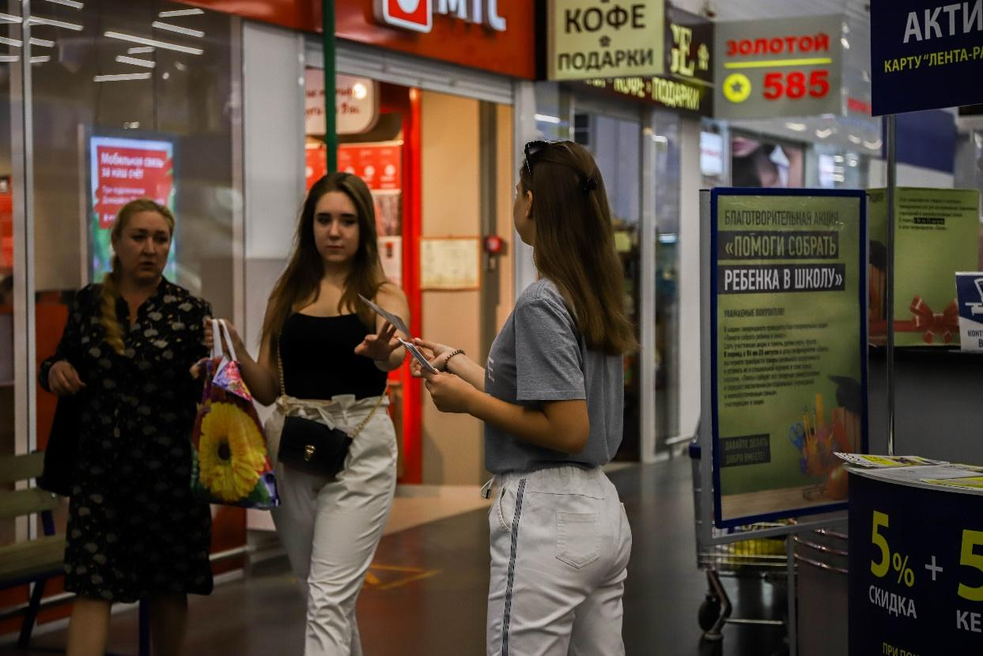

Наличие специальной технологии стрижки и воздушной мойки головы, позволили сократить нам время стрижки до 15 минут.

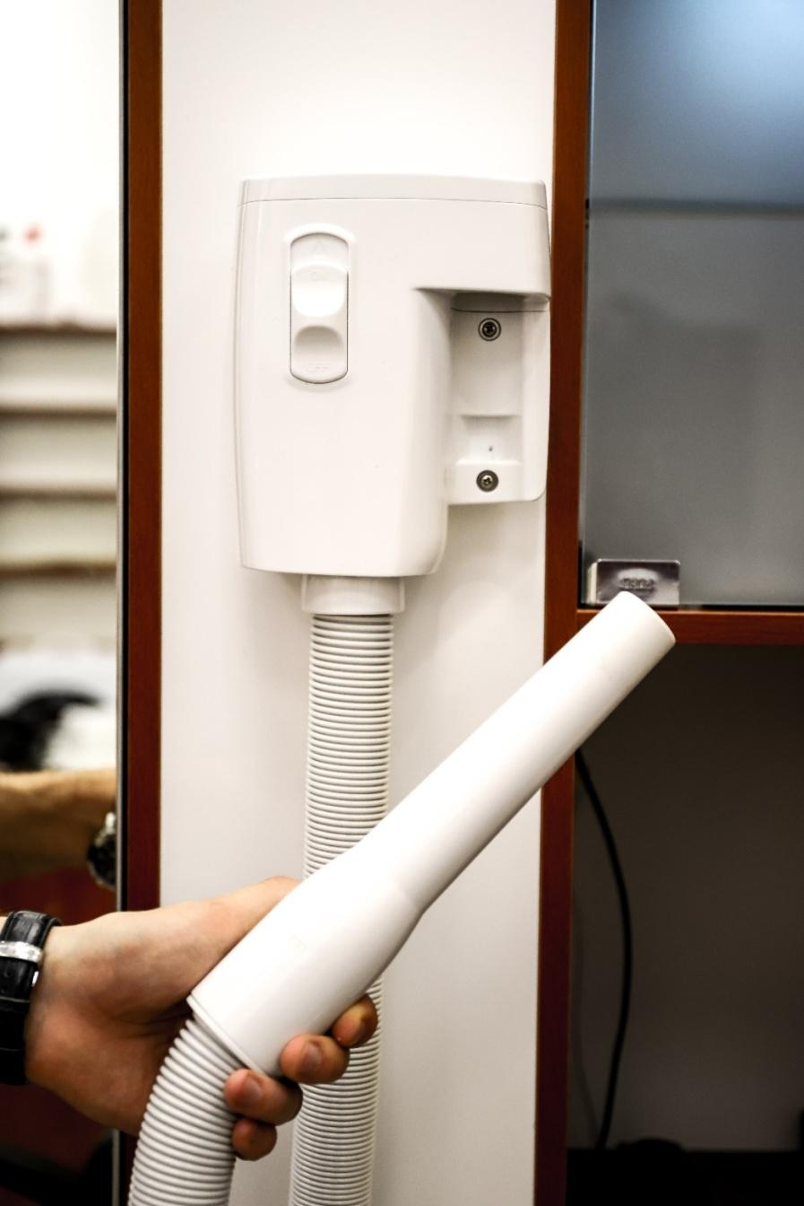

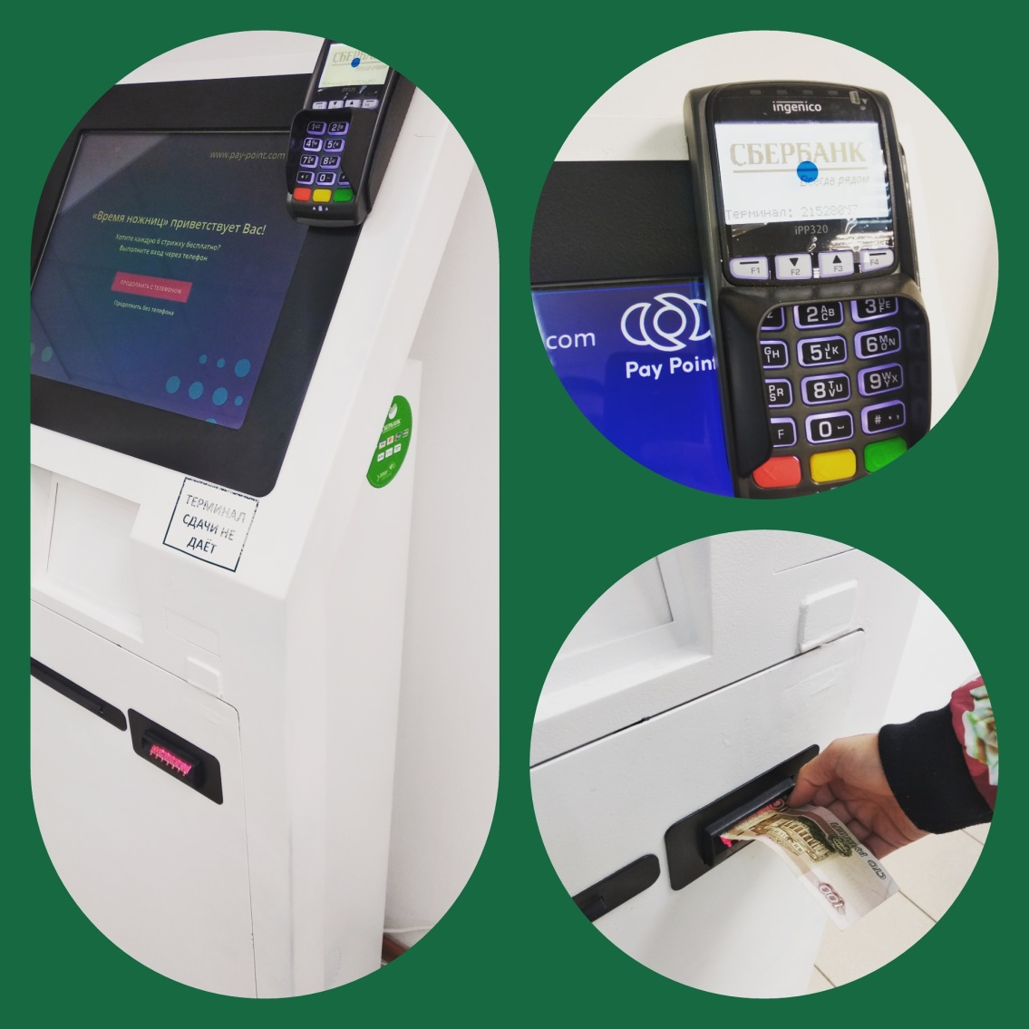

Администратора мы заменили электронным терминалом. За счёт автоматизации и ускоренной стрижки все клиенты к нам попадают по «живой» очереди. И при регистрации получают бонус в виде «6-й стрижки в подарок»
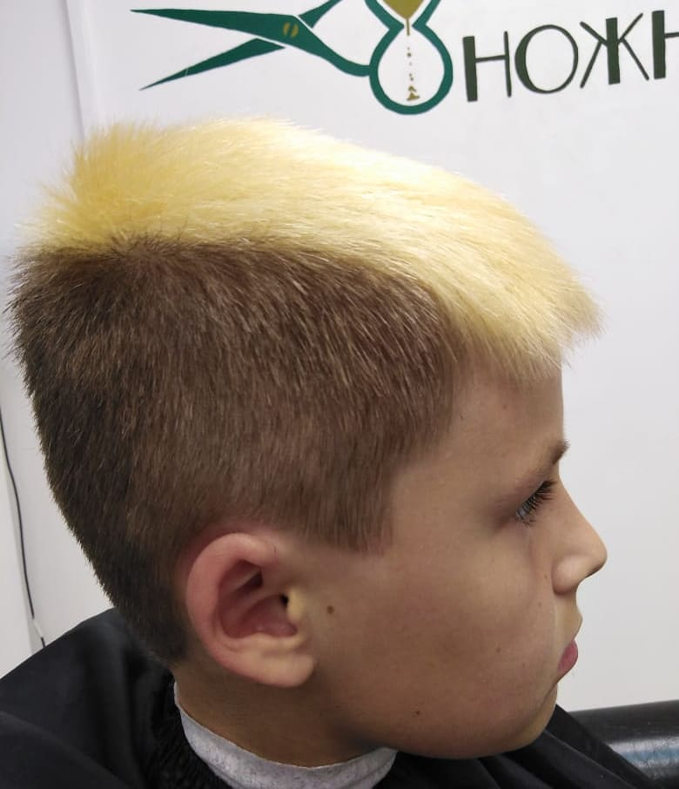

Наличие технологий и отлаженный бизнес-процесс позволяет нам не только работать в ускоренном режиме, но и позволяют держать цены ниже рыночных.

Наши услуги
Экспресс-парикмахерская осуществляет деятельность по оказанию следующих услуг: стрижка волос, стрижка бороды, полировка волос, укладка, плетение кос, выпрямление волос, локоны, мойка головы, окрашивание волос, спа процедура для волос.
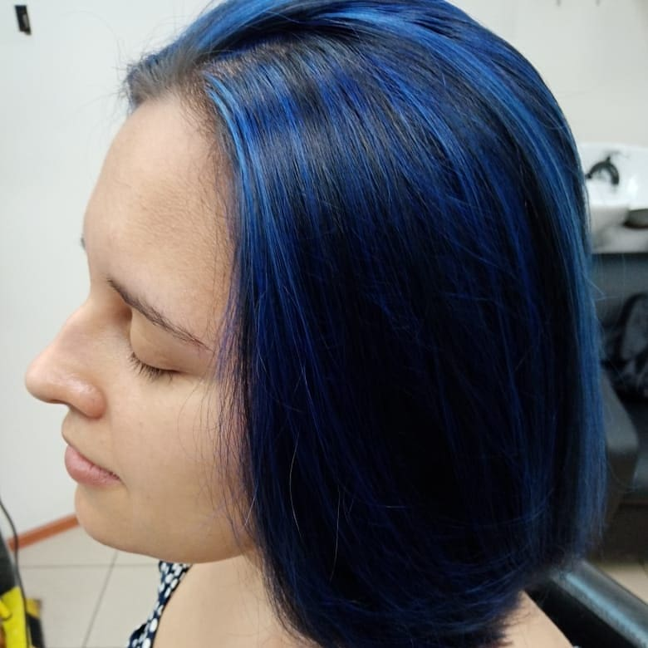

Схема работы

Клиенты приходят к нам по рекомендациям знакомых, либо получив листовку от промоутера, проходя мимо и увидев нашу вывеску и предложение «Стрижка от 150 рублей за 15 минут», а также методами интернет-рекламы и продвижения.

Клиента, который приходит к нам, обслуживают, руководствуясь разработанными скриптами и механиками работы. Разговоры по телефону также соответствуют правилам общения по телефону. 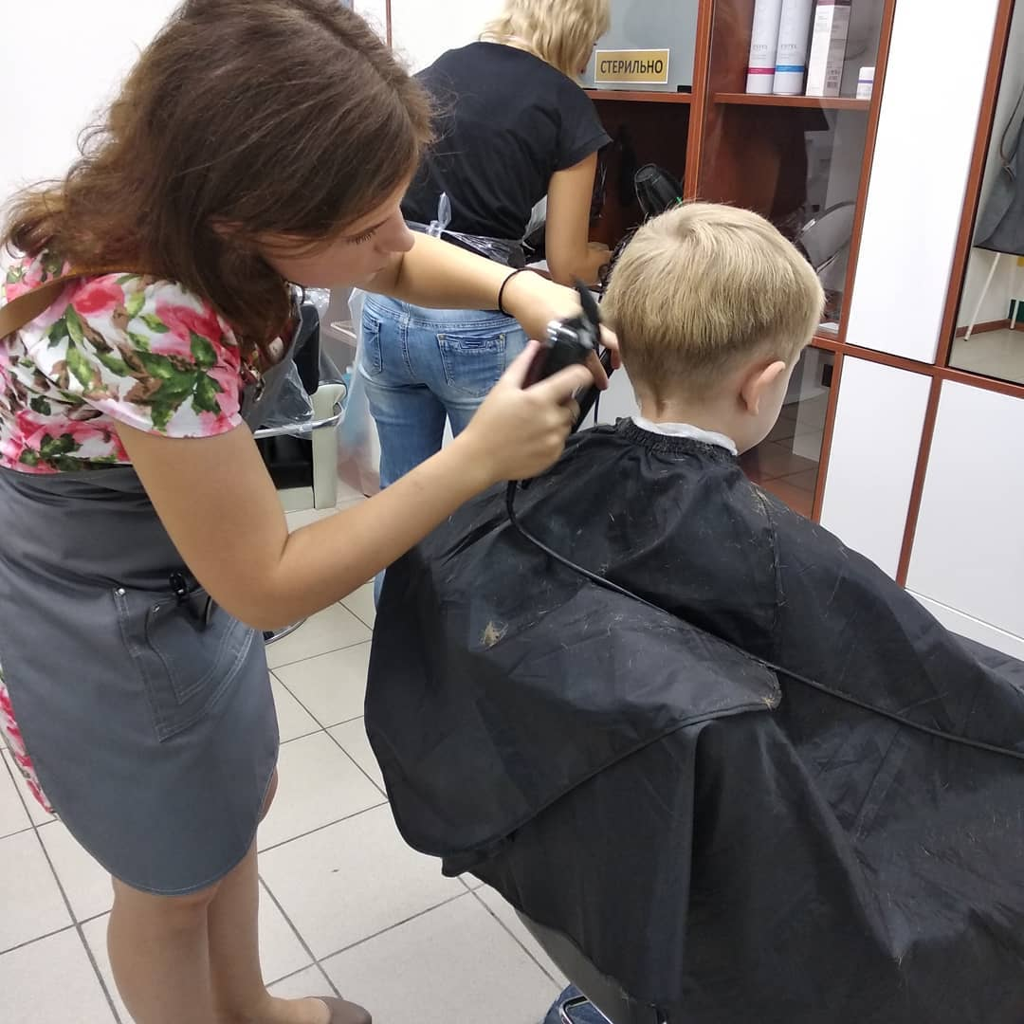

Этапы работы:

- Клиент заходит в салон;
- Мастер приветствует клиента и приглашает пройти на процедуру;
- Мастер обговаривает с клиентом желаемый результат и начинает процедуру;
- Во время процедуры мастер уточняет у клиента в верном ли направлении он выполняет услугу;
- По завершении процедуры мастер уточняет у клиента насколько результат соответствует ожиданиям клиента, если есть недоработки, доделывает.
- По окончанию процедуры мастер проводит клиента к терминалу, помогает провести оплату, объясняя клиенту все плюсы регистрации через терминал.
- Мастер забирает чек, прощается с клиентом, приглашая его вернуться к нам еще.

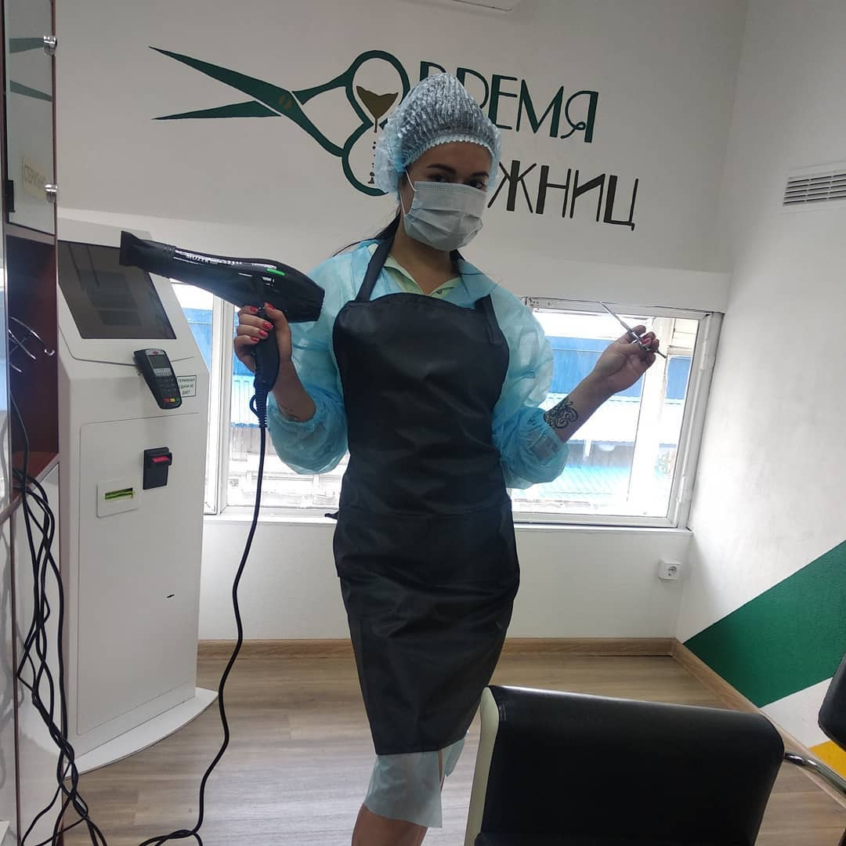

Возражения клиентов и ответы на часто задаваемые вопросы

Почему так дешево? / Подозрительно низкая цена.
- Мы заменили администратора терминалом, это позволяет экономить нам на человеческом ресурсе и удерживать низкую цену на стрижки.
- Наша-бизнес модель построена на времени стрижки равном от 15 минут, что минимум в 2 раза меньше, чем в обычных парикмахерских. Это позволяет снизить стоимость за счёт меньших временных затрат мастера на 1 услугу.

Почему заявлено такое маленькое время на стрижки? / За столь короткий период времени, невозможно подстричь качественно.
- Наши мастера применяют современную технологию стрижки, которая оптимизирует процесс до 15 минут без потери в качестве.
- Время стрижки от 15 минут, если стрижка сложная – мастер уделит на нее больше времени.
- Наши мастера являются профессионалами своего дела, имеют опыт, также проходят периодически дополнительные мастер классы по повышению квалификации.
- Замена мойки на воздушную мойку головы позволяет экономить время процедуры.

А у вас чистые инструменты? / Дешево ассоциируется с антисанитарией.
- Все наши инструменты проходят трехэтапную обработку после каждого клиента, и до прихода клиента находятся в уф-ящике.
- Все расходные материалы – одноразовые.
- Наши парикмахерские оборудованы и работают согласно всем правилам и требованиям САНПИН.
- У всех наших мастеров есть медицинские сертификаты.
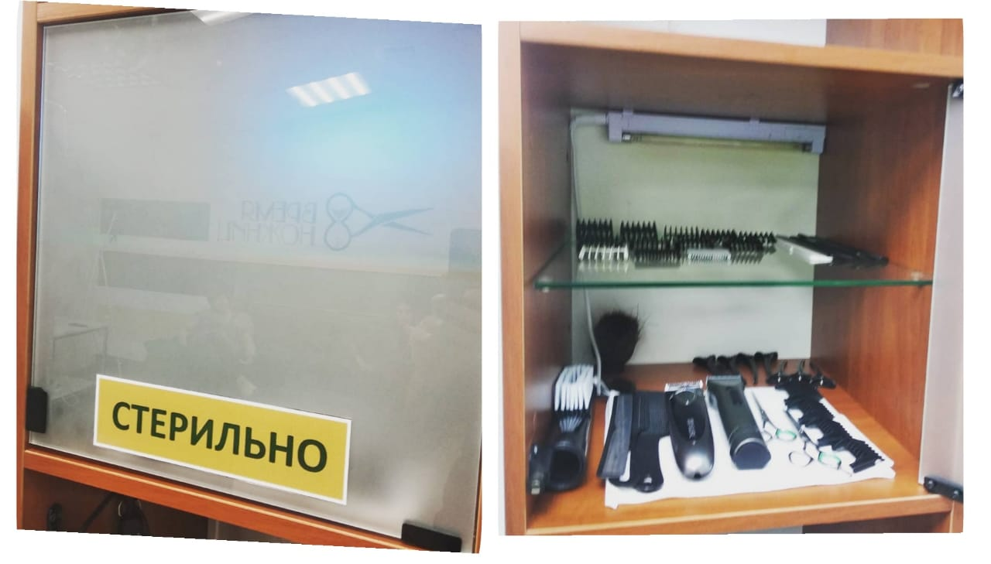

А меня хорошо подстригут? / Низкая цена у большинства клиентов ассоциируется с плохим качеством услуги.
- У нас в салоне работают все специалисты с опытом работы.
- Раз в квартал наши мастера проходят мастер-классы по повышению квалификации.
- У каждого нашего мастера есть документы, удостоверяющие его профессиональные навыки.

Со мной будут грубо обращаться. / Быстрая стрижка, низкая цена и большой поток вызывают у клиента сомнения в качестве обслуживания.
- У нас разработана система премиальных выплат размер которых зависит от KPI сотрудника, одним из главных критериев данной оценки является работа мастера с клиентом.
- Мы постоянно проверяем качество обслуживания клиентов, при помощи «тайных покупателей» и строго контролируем уровень клиентского сервиса.

Стратегия развития
Стратегия развития филиалов
На данный момент в компании “Время ножниц” открыто две парикмахерских. До конца 2021 года мы планируем открыть 30 филиалов в городе Ростове-на-Дону, дальше двигаемся в города миллионники. Цель - занять лидирующие позиции на всей территории России в сфере экспресс - парикмахерских .

